Il metodo di studio

Imparare ad imparare
L'apprendimento è il primo obiettivo che gli studenti, e non solo loro, sono chiamati a perseguire: è un processo continuo, dinamico, in costante evoluzione, sicuramente non limitato al solo ambito scolastico. Tutti e per tutta la vita continuiamo ad apprendere, perché apprendere ci permette di vivere.
Apprendere significa anche e soprattutto imparare ad imparare, cioè a conoscere, utilizzare e fare proprie le strategie più opportune allo scopo e più adatte alle caratteristiche individuali per poter
- acquisire i contenuti, le informazioni, le regole che devono far parte delle nostre conoscenze;
- collegare tali contenuti al bagaglio culturale già in nostro possesso;
- trasferire a contesti diversi ciò che abbiamo appreso adattandolo anche a nuove situazioni;
- metterci in relazione con gli altri attraverso rapporti soddisfacenti costruiti sulla base della conoscenza di sé, dell'ascolto reale dell'altro, dell'attenzione e del rispetto per chi è diverso da noi (per cultura, per provenienza geografica, per religione...) o per chi pensa diversamente da noi (opinioni, gusti...).
Dobbiamo, però, ricordare un passaggio fondamentale, per imparare qualunque cosa: bisogna essere motivati, conoscere cioè la ragione per cui decidiamo di muoverci in una direzione piuttosto che in un'altra.

Il tempo
È capitato a tutti di accorgersi all'ultimo momento di non essere preparati in maniera adeguata per un compito o per un'interrogazione, mentre fino a qualche giorno prima pareva ci fosse tutto il tempo necessario per farlo.
Proprio per evitare questi inconvenienti è importante imparare ad organizzare il proprio tempo, ad essere cioè in grado di assicurare lo spazio necessario alle diverse attività della nostra giornata, siano esse di studio o di divertimento, in modo che si riesca ad ottenere il massimo da entrambe.
È opportuno fare il punto della situazione ed essere consapevoli di quanto tempo dedichiamo alle nostre attività quotidiane.
- Potremmo indicare su un'agenda, in primo luogo, il tempo che in una giornata risulta già occupato: le ore di scuola, quelle necessarie per gli spostamenti, quelle dedicate al pranzo, alla cena, al sonno.
- Potremmo poi inserire tutte le attività che vogliamo svolgere nel tempo rimanente, vale a dire le relazioni con parenti e amici, lo studio e i compiti, le eventuali pratiche sportive, i momenti di relax...
In questo quadro complessivo possiamo ora valutare se il tempo a disposizione per lo studio è sufficiente e proporzionato rispetto alle altre attività e chiederci anche se è adeguato ad ottenere risultati soddisfacenti. Se così non è, dobbiamo trovare gli squilibri nella suddivisione del tempo dedicato ai nostri diversi impegni e intervenire per riequilibrare il tutto.
Trovare il giusto equilibrio tra studio e relax, tra studio, attività sportive e amicizie ci permette di studiare e nello stesso tempo di avere scambi comunicativi con gli altri, di ottenere dei buoni risultati, di scaricarci di tensioni accumulate e di poter acquisire maggiori sicurezze migliorando le nostre prestazioni sia intellettuali che fisiche.
Per riuscire a raggiungere questo obiettivo bisogna imparare a programmare il proprio tempo e le proprie attività: può essere utile costruire una tabella settimanale o mensile, sulla quale scrivere gli impegni scolastici, verifiche, interrogazione, consegna compiti... in modo da avere ben presente il quadro complessivo. Naturalmente dobbiamo ricordarci di aggiornare la tabella di setti nana ín settimana, per poter calcolare gli opportuni cambiamenti. È importante, però, essere sistematici in questo lavoro, perché, così facendo, impariamo un metodo, dandoci delle. regole, che non dovrebbe risultare difficile osservare, considerato che le abbiamo stabilite noi, sulla base della nostra esperienza.
Non è tanto utile stabilire quante ore ogni giorno dedicare allo studio, quanto piuttosto imparare a gestire il proprio tempo nel modo migliore, scegliere cioè le modalità che sentiamo più adatte al nostro carattere, per ottenere lo scopo che ci siamo prefissati.
Quelli che seguono sono alcuni suggerimenti, che potrebbero facilitare 1'organizzazione dello studio. '
- Avere a disposizione uno spazio dove studiare: serve a creare una situazione nota dove concentrazione e studio diventano un'abitudine.
- Stabilire delle scadenze alle nostre attività: ci permette di rispettare i tempi e di non trovarci all'ultimo minuto con 1'acqua alla gola.
- Imparare ad interrompere lo studio nel momento opportuno, quando abbiamo bisogno di distrarci. Una sosta piacevole ci permette di riprendere con energia rinnovata il nostro lavoro.
- Imparare a riconoscere le situazioni che ci rubano tempo prezioso (televisione, computer, telefono...).
- Decidere di volta in volta e in prima persona quali sono gli obiettivi che vogliamo raggiungere: in questo modo la motivazione allo studio diventa più forte e lo studio più piacevole anche se faticoso, perché ci sentiamo noi i responsabili della nostra scelta scolastica.

Gli strumenti
Quando si parla di studio, la prima immagine che si presenta alla nostra mente è quella di un libro, uno strumento assolutamente indispensabile ma non certo 1'unico.
Attualmente la possibilità di reperire informazioni o di "istruirci" è quanto mai ampia. Basti pensare per esempio all'uso delle tecnologie multimediali, di CD-Rom, di ipertesti e di Internet, che ci permettono di muoverci da un argomento all'altro o di collegarci con università o biblioteche non solo italiane ma anche di altri Paesi, con una velocità difficilmente pensabile solo fino a pochi anni fa.
Possiamo sottolineare anche 1'utilità del registratore, per ascoltare le nostre esercitazioni in una lingua straniera o per valutare altre nostre esposizioni (relazioni, simulazioni di interrogazioni, sintesi...).
Questi sono solo. alcuni esempi di come sia possibile reperire informazioni o prepararci su determinati argomenti attraverso strumenti nuovi ,
che si possono affiancare a quelli tradizionali, favorendo lo sviluppo di un apprendimento basato anche su modalità diverse dalle solite.

Il libro di testo
Iniziamo con 1'osservazione di questo strumento concreto di lavoro, fondamentale per tutte le discipline.
Acquisire dimestichezza con la struttura di base di un manuale risulta utile, per imparare ad utilizzare il testo sia come fonte di informazione ,
in relazione all'argomento che dobbiamo studiare, sia come strumento più generale di consultazione.
Imparare a maneggiare il libro di testo corrisponde, per alcuni versi, al mettersi in relazione con le persone: se le conosciamo, ci risulta più facile porre anche domande e ottenere risposte.
Un manuale scolastico, come qualunque altro libro, presenta, come si è in parte già visto nel capitolo "Il testo", sulla copertina il nome dell'autore o degli autori, il titolo, la casa editrice; sulla quarta di copertina c'è solitamente una sintesi del contenuto del testo e 1'indicazione del prezzo; la data di pubblicazione si trova all'interno, nelle prime pagine; le pagine introduttive sono talvolta contrassegnate dalla numerazione romana, per distinguerle dal testo vero e proprio.
Tutti i libri di testo presentano - oltre a queste caratteristiche generali e al di là delle diversità legate alla specificità della disciplina trattata - una struttura di base che possiamo definire comune e che può comprendere:
- la presentazione (prefazione) generale, nella quale 1'autore illustra le linee generali che hanno guidato la stesura del testo; tali indicazioni sono generalmente indirizzate ai docenti;
- 1'indice generale, situato indifferentemente nelle prime o nelle ultime pagine, che presenta la sequenza ordinata e corrispondente alla numerazione delle pagine del testo; è solitamente diviso in sezioni, capitoli; paragrafi. Questo tipo di indice ci permette di conoscere lo sviluppo complessivo del testo, di reperire la collocazione di uno specifico argomento al suo interno secondo un determinato criterio;
- 1'indice analitico, situato generalmente nelle ultime pagine, che presenta in ordine alfabetico gli argomenti trattati nel testo; con 1'indicazione della pagina ove sono citati. Tale strumento ci permette di trovare immediatamente ciò che ci interessa, anche se non ne conosciamo 1'esatta collocazione (all'interno di un periodo storico, di un argomento tecnico o scientifico...);
- altri indici, per esempio, che raccolgono le illustrazioni, le tavole fuori testo, le appendici.
Il testo vero e proprio comprende solitamente un'introduzione, e un corpo, a sua volta suddiviso in parti, capitoli o unità, a loro volta ulteriormente suddivisi in sezioni, sottosezioni, paragrafi o sottoparagrafi.
La numerazione delle singole parti può seguire due tipi di ordine: una semplice progressione numerica (l, 2, 3...), oppure una gerarchia (l.l, 1.2, 1.3...) nella quale una seconda progressione numerica viene fatta al1'interno di quella principale.
Alcuni testi riportano anche dei glossari, cioè dei piccoli dizionari dei termini specifici utilizzati; essi possono trovarsi in coda alle sezioni cui si riferiscono o, più frequentemente, alla fine del libro.
Alcuni manuali possono presentarsi più o meno corredati di illustrazioni e comprendono sia fotografie e disegni sia tavole, diagrammi, mappe... spesso forniti di didascalie, che contribuiscono a chiarire e ad arricchire il testo.
Spesso i libri di testo sono anche forniti di strumenti integrativi quali questionari, schede di verifica, esercizi, suggerimenti di letture, che possono risultare di valido aiuto per la comprensione e 1'approfondimento del testo stesso come per 1'autovalutazione da parte dello studente del suo livello di apprendimento.
Conoscere la struttura generale di un libro di testo ci permette di muoverci con scioltezza al suo interno, di cercare ciò che ci occorre, di trovare la sua collocazione e di recuperare velocemente le informazioni che ci interessano.
Una buona padronanza dello strumento di lavoro che abbiamo a disposizione determina anche un rafforzamento delle sicurezze in relazione al nostro metodo di studio: tutti elementi significativi per il miglioramento complessivo della motivazione allo studio e, di conseguenza, per il raggiungimento di risultati soddisfacenti.

Altri testi di consultazione
Se studiare significa anche mettersi in relazione con 1'argomento che dobbiamo conoscere attraverso strumenti diversi, proviamo a chiederci quali altri mezzi ci possono essere di aiuto, oltre al libro di testo. Proprio perché sono numerosissime le fonti d'informazione, è importante sapersi orientare nella scelta, per utilizzare gli strumenti più adatti alle diverse situazioni. Possiamo ricorrere per esempio ai libri sui quali abbiamo studiato in precedenza, per ritrovare i concetti nella forma in cui li avevamo già analizzati; li possiamo richiamare così alla memoria, facilitando i collegamenti con eventuali nuovi concetti da apprendere. Possiamo ricorrere inoltre a diversi generi di enciclopedie e di dizionari: per quanto riguarda le opere di consultazione più ampie, costituite di più tomi o volumi, è opportuno rivolgersi alle biblioteche pubbliche o scolastiche; può essere invece opportuno avere a portata di mano, a seconda del tipo di studi intrapreso, enciclopedie settoriali, atlanti storici e vocabolari di lingue straniere, per farne un uso quotidiano.
Poter chiarire immediatamente un dubbio o trovare la risposta ad una domanda che sorge improvvisa durante la lettura di un qualunque testo, ci permette di proseguire con maggior sicurezza e ci invoglia allo studio, favorendo anche un atteggiamento più tranquillo e ottimista.
Per quanto riguarda i dizionari è utile fare una precisazione: essi non registrano semplicemente il significato delle parole (voce o lemma), ma possono fornire una serie ben più ricca, di informazioni e di suggerimenti, come si è visto in precedenza, se impariamo ad usarli in modo adeguato e a sfruttare tutte le possibilità che offrono.

La lettura finalizzata allo studio
Abbiamo già trattato questo argomento nel capitolo delle Abilità, rimandiamo perciò alla sua consultazione per la parte relativa alle tecniche e agli scopi della lettura.
È, però, opportuno richiamare ora 1'attenzione su alcuni meccanismi che intervengono durante la lettura, sui quali possiamo agire per rendere più proficuo il nostro metodo di studio.

Anzitutto lo studio richiede qualche cosa in più rispetto alla lettura fatta per il piacere di leggere; richiede, infatti, oltre alla comprensione dei concetti, la loro acquisizione, cioè il collegamento con le informazioni che già possediamo e la loro elaborazione, per farle diventare parte integrante della nostra rete di conoscenze, che si amplia continuamente e ingloba informazioni, concetti nuovi, facendoli propri: in questo caso abbiamo realizzato un nuovo apprendimento.
Per raggiungere 1'obiettivo dell'apprendimento è necessario dunque interagire con il testo, riconoscere le difficoltà e trovare le strategie per superarle. Possiamo procedere secondo due modalità, che con termini inglesi vengono definite top-down e bottom-up.

La prima (top-down, cioè dall'alto al basso) analizza il problema a partire dalle nostre conoscenze già acquisite, da quella rete di informazioni consolidate nella quale dobbiamo trovare un varco, per inserire le "novità", per renderle comprensibili per noi e, quindi, nostre a tutti gli effetti. Un esempio di questa strategia è costituito dal richiamare alla mente tutto ciò che noi conosciamo di un determinato argomento, prima di accingerci ad ascoltare qualcuno che ce ne parlerà o prima di dedicarci al vero. e proprio studio.

La seconda strategia (bottom-up, cioè dal basso verso 1'alto) procede in senso inverso: si prende in esame il testo nelle sue singole componenti (parole, frasi, termini evidenziati graficamente) per afferrarne il senso nel . modo più diretto possibile.

Ognuno di noi può scegliere in quali casi risulti preferibile un sistema rispetto all'altro: gradualmente si può procedere anche all'integrazione delle due strategie che, combinate, aumentano sinergicamente in efficacia; riuscire ad utilizzarle entrambe permette infatti di raggiungere risultati più solidi e duraturi. L'obiettivo dello studio di un testo, può essere dettagliato, nei seguenti obiettivi intermedi:

- suddividere il brano in tante unità di lettura (sequenze);
- comprendere il significato di ogni singola parte e il suo contributo alla definizione del significato complessivo del testo in questione;
- memorizzare tali significati;
- saperli rielaborare;
- collegarli alle altre informazioni in nostro possesso;
- valutare ciò che abbiamo letto;
- valutare il nostro grado di conoscenza dell'argomento studiato.

Proviamo ora a sintetizzare le fasi e le strategie, attraverso le quali rendere più efficace la lettura finalizzata allo studio.

La prima fase (pre-lettura) corrisponde al tempo necessario per scorrere rapidamente il testo, al fine di coglierne il senso generale e riconoscerne gli elementi più significativi:
- i titoli, í sottotitoli, le parole-chiave, le frasi topiche spesso evidenziate con colori e con scelte tipografiche diverse (grassetto, corsivo, maiuscolo, ecc.), proprio per segnalarne l'importanza;
- l'introduzione, che solitamente presenta l'argomento nelle sue linee generali;
- la conclusione, che offre spesso una sintesi di tutto ciò che è esplicitato nel testo;
- le illustrazioni, i disegni, gli schemi, che talvolta possono rendere di immediata comprensione concetti, per i quali sarebbero necessarie lunghe spiegazioni.

Dopo questa prima fase, abbiamo in mano alcuni elementi che ci permettono di iniziare la nostra schematizzazione; per esempio, rispetto al contenuto, trovare 1'idea centrale e le informazioni principali.

Si può ora passare alla seconda fase della schematizzazione, che consiste nel sottolineare ed evidenziare le parti ritenute più significative con vari colori, con simboli diversi (riquadri, frecce, righe orizzontali, trasversali, ondulate, punti di domanda, punti esclamativi....) ai quali attribuiamo determinati significati (idea principale, causa, conseguenza...).

In modo che la nostra attenzione sia anche visivamente "catturata" è opportuno evidenziare:
- l'argomento centrale; 1 le idee principali;
- le idee secondarie o accessorie;
- le esemplificazioni;
- i passaggi logici;
- i punti poco chiari.

Questi interventi sul testo vengono svolti durante la lettura analitica, di cui ricordiamo i passaggi principali:
- la comprensione dei termini;
- la divisione in seauenze o paragrafi comprendenti uno stesso argomento 0 concetti analoghi;
- il riconoscimento e la sottolineatura delle parole-chiave;
- 1'osservazione dei nessi logici che collegano i paragrafi e le sequenze;
- 1'identificazione e l'evidenziazione grafica del concetto centrale del testo.

La terza fase prevede la lettura critica, che permette di sviluppare le capacità di osservazione e di valutazione di un testo.
È una fase importante e contemporaneamente delicata, perché si tratta di riconoscere che cosa ci è stato trasmesso:

- se si tratta di fatti oppure di opinioni dell'autore;
- se riusciamo a cogliere l'intenzione comunicativa di chi scrive;
- se siamo in grado di valutare anche ciò che abbiamo letto.

La quarta fase (dopo-lettura) corrisponde al periodo successivo alla lettura critica. I vari momenti che abbiamo finora preso iri esame dovrebbero aver permesso la comprensione, 1'acquisizione, la rielaborazione di quanto abbiamo letto.
Alcuni studiosi hanno sintetizzato in una sigla SQ3R (dalle iniziali dei verbi inglesi) le varie fasi della lettura studio.

Survey (scorrere): dare una scorsa veloce al testo, per farsi un'idea complessiva dei contenuti.
Question (fare domande): chiederci che cosa conosciamo del testo o del1'argomento trattato, che cosa può essere necessario conoscere, se dobbiamo leggere tutto o solo una parte, se corrisponde a
ciò che stiamo cercando.
Read (leggere): leggere secondo le modalità che abbiamo già indicato.
Recall (richiamare): richiamare alla memoria attraverso diverse strategie (schemi, mappe, sintesi...) ciò che abbiamo letto.
Review (rivedere): ripassare e riprendere spesso anche ciò che abbiamo già appreso, per memorizzarlo in modo più duraturo.

Per facilitare 1'apprendimento e fissare meglio nella memoria ciò che ci interessa:
- possiamo ricorrere consapevolmente ai diversi organi di senso; possiamo, ad esempio, pronunciare ad alta voce alcune parole-chiave, mentre le scriviamo; il nostro cervello riceve così il messaggio attraverso una duplice stimolazione sensoriale, che ne favorisce la ricezione e ne facilita la memorizzazione;
- possiamo creare collegamenti tra le nuove informazioni acquisite e il nostro bagaglio culturale preesistente;
- possiamo fissare sulla carta tali collegamenti sotto forma di schemi, scalette, mappe concettuali, che ci permettono di trovare legami, correlazioni che ne facilitino la memorizzazione.

Portiamo ora come esempi due possibili schemi: il primo esplicativo degli aspetti caratterizzanti del Neolitico, il secondo relativo alla periodizzazione preistoria/storia.
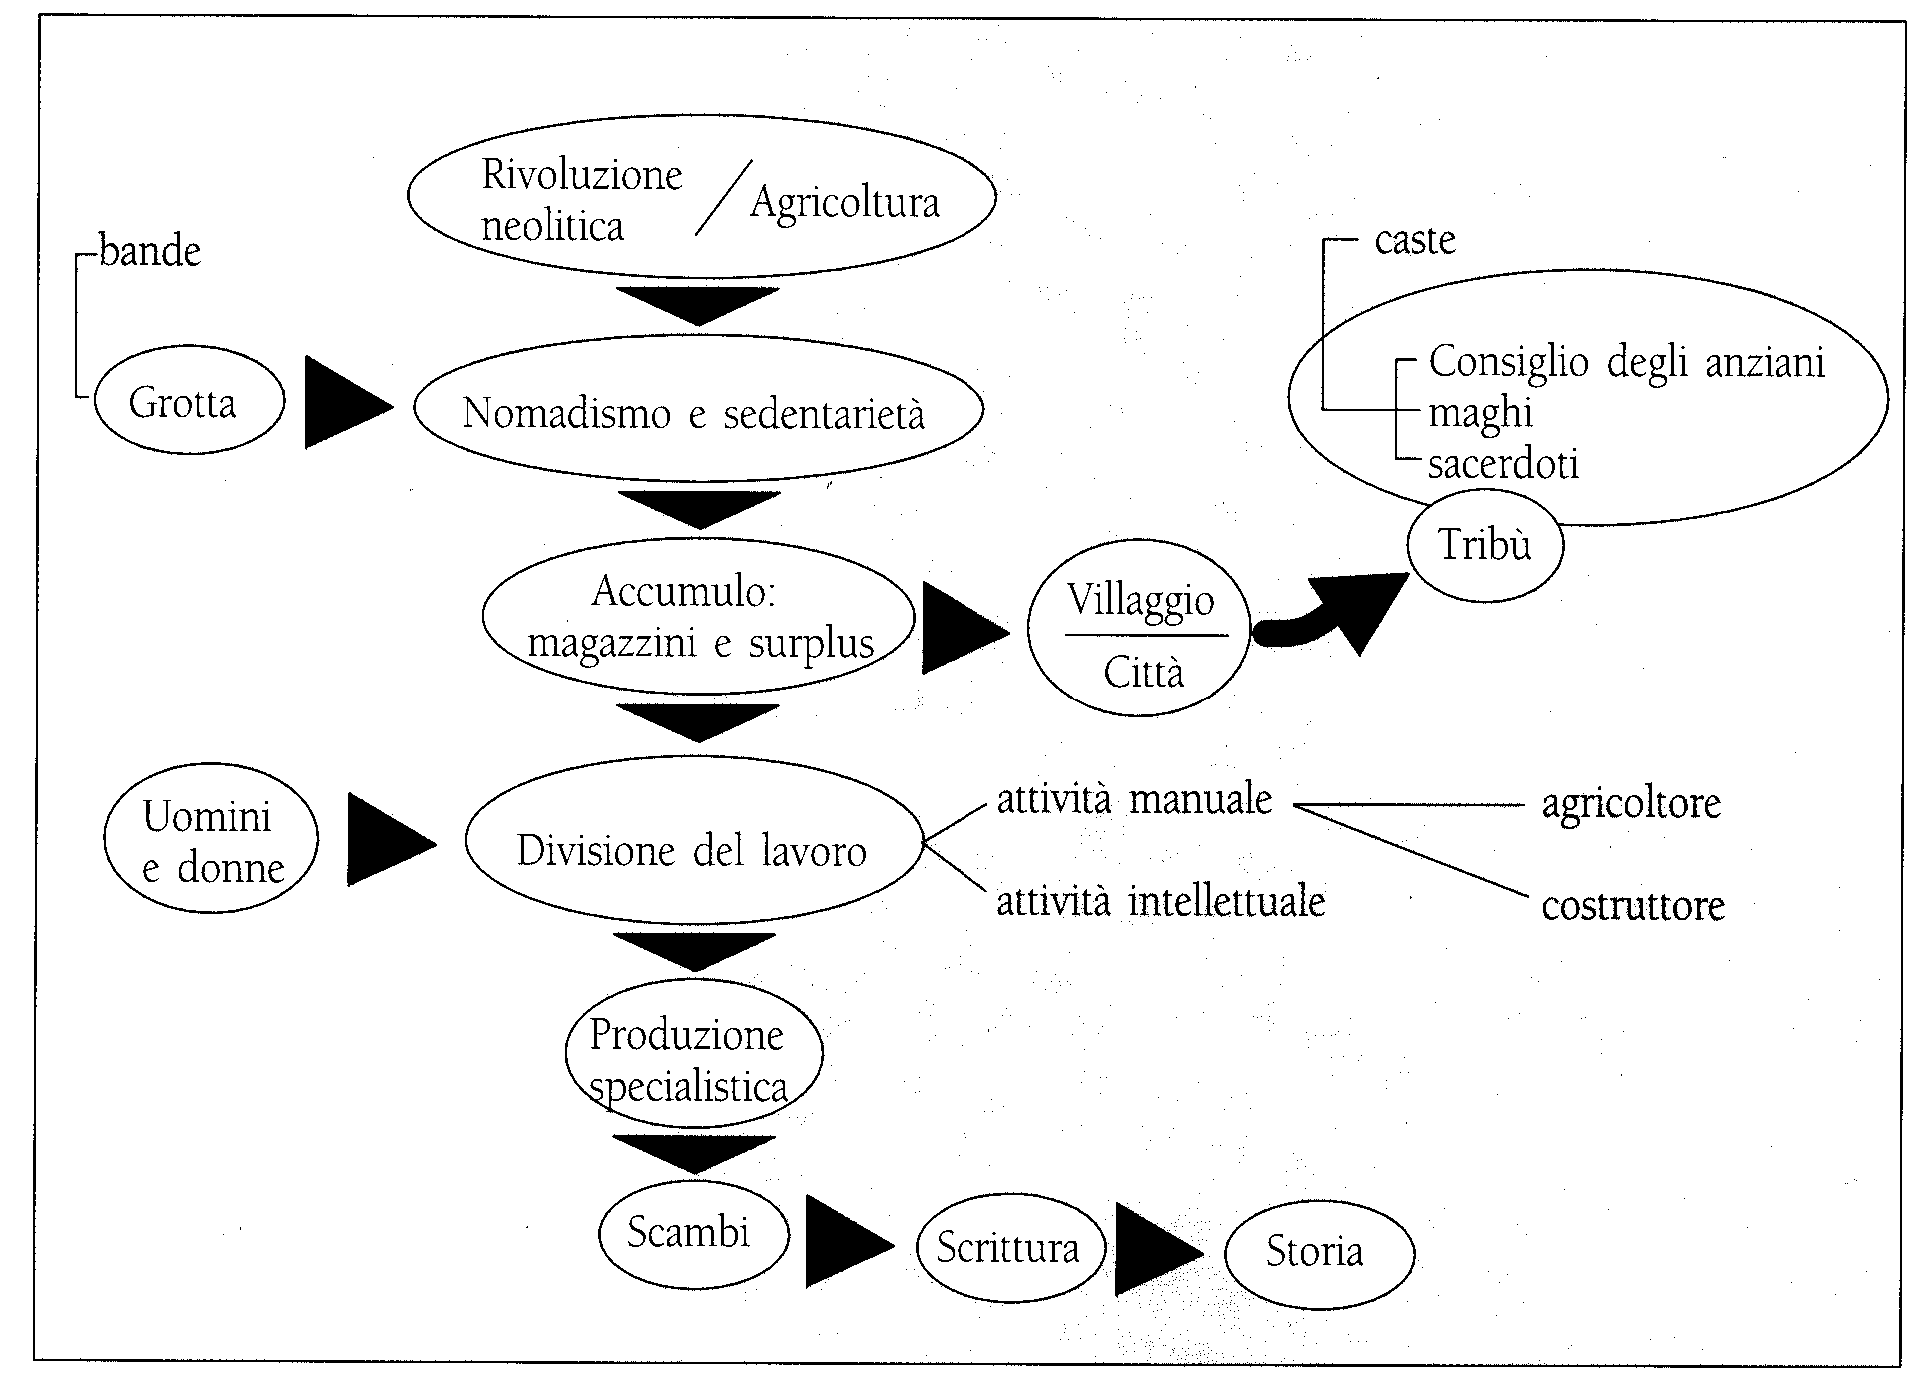

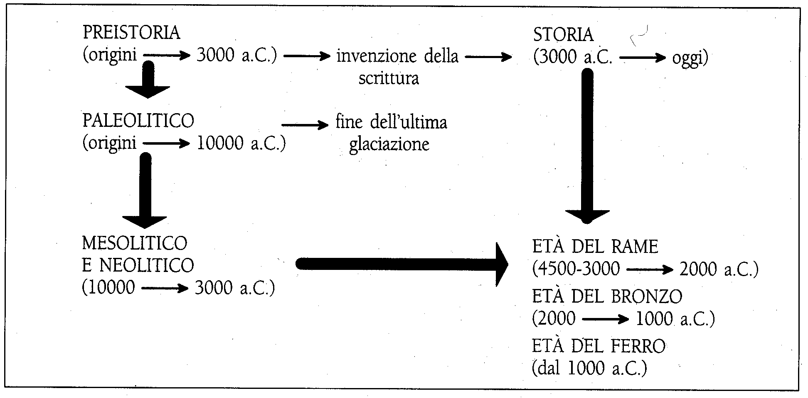

Questi due schemi potrebbero essere stati sviluppati sia come scherni di studio (dal paragrafo corrispondente del libro di testo) sia come rielaborazione personale, soprattutto il secondo, nel quale i concetti sono rappresentati sotto forma di mappa concettuale.

Tra le tecniche utili per rendere più efficace il proprio metodo di studio, le mappe concettuali rivestono sicuramente un ruolo significativo. Solitamente hanno una struttura a raggiera, che graficamente rappresenta un possibile modo di procedere del pensiero (dal nucleo centrale si sviluppano tutte le altre): possono servire per far emergere idee, per sviluppare concetti, per creare collegamenti; per ripassare.

Le conoscenze in nostro possesso vengono così organizzate tra di loro attraverso relazioni logiche e associative create da noi e, per questo motivo, più facilmente assimilabili e memorizzabili dalla nostra mente.

Le mappe sono particolarmente efficaci per lo studio, perché nate dalla rielaborazione individuale e, quindi, fissate nell'esperienza personale di chi materialmente le ha stese. Risultano perciò diverse da altre tecniche, quali schemi e scalette, che vengono sviluppate seguendo il percorso logico stabilito da chi ha scritto il testo, cioè un percorso in parte già determinato.
Riportiamo di seguito una mappa concettuale proprio sull'argomento Mappa, per sintetizzare i modi di procedere nella sua stesura e per evidenziarne anche visivamente i punti salienti.

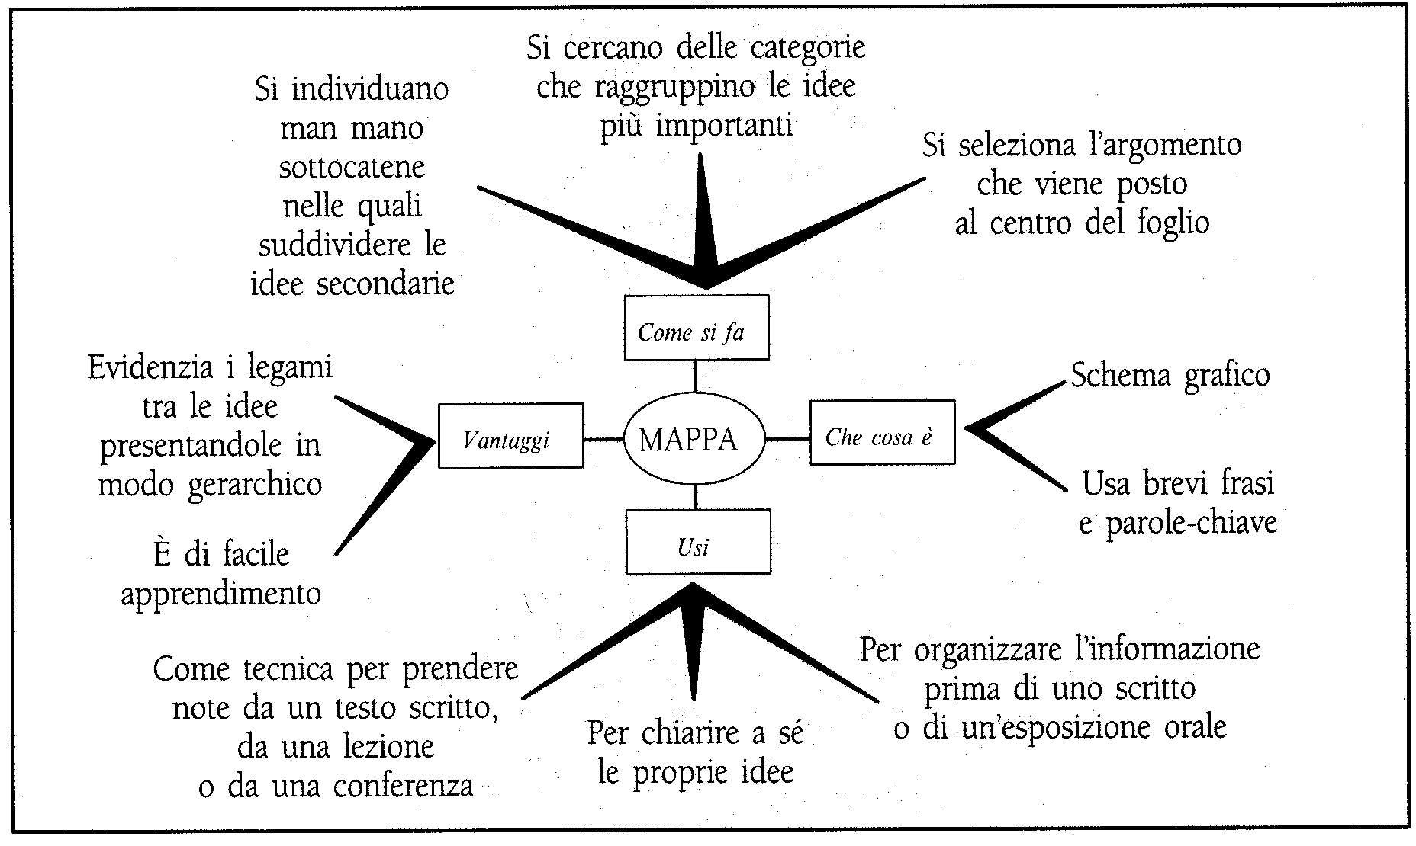
Se conosciamo e siamo in . grado di utilizzare tutti questi strumenti diversi, scegliendo quelli che ci sembrano i più adatti a raggiungere lo scopo che dobbiamo raggiungere, siamo sicuramente ad un buon punto nell'elaborazione del nostro metodo . di studio personale.

Ascolto e raccolta di appunti
Abbiamo considerato finora essenzialmente 1'attività della lettura legata allo studio individuale, che costituisce una delle modalità di apprendimento più difficoltose, perché richiede una forte determinazione ad affrontare la fatica dello studio.
Dobbiamo, però, ricordare che esistono anche altre modalità di apprendimento che si sviluppano in classe, durante la lezione presentata dal1'insegnante, durante i lavori di gruppo e attraverso le domande, le spiegazioni fatte e fornite in classe dai compagni e dagli insegnanti.
Per ottenere il massimo da questi momenti comuni, per rendere più piacevole e anche divertente 1'acquisizione di nuove informazioni, è importante che ciascuno di noi sia un partecipante attivo della lezione, ponga domande, riporti le sue conoscenze, le sue esperienze in relazione a ciò che viene trattato in classe. In questo modo infatti si formano legami tra gli argomenti scolastici e le nostre conoscenze, i nostri interessi, .le nostre aspettative. Questa interazione permette di risvegliare e di sviluppare anche 1'attenzione degli altri: si crea così un'atmosfera di curiosità intellettuale, produttiva per tutti e soprattutto facilitante nel passaggio e nell'acquisizione di nuovi contenuti.
Quanto abbiamo detto ci richiama quindi all'importanza, per tutti gli studenti, dell'ascolto in classe sia nei confronti degli insegnanti sia dei compagni: da entrambi possiamo imparare e arricchire il nostro bagaglio culturale, così come possiamo contribuire ad allargare le conoscenze degli altri, attraverso la comunicazione delle esperienze e delle informazioni in nostro possesso.
L'ascolto consapevole e voluto è quindi già studio. Vediamo ora come possiamo utilizzare al massimo le potenzialità che esso ci offre. Durante 1'ascolto è opportuno, per esempio, ricorrere alla raccolta di appunti (vedi Ascolto), perché in tal modo fissiamo sulla carta - e non corriamo il rischio di perderli - i concetti che non sono ancora entrati a far parte delle nostre conoscenze e dalla nostra memoria.
Ricordiamo inoltre che, se la nostra attenzione è concentrata su ciò che stiamo appuntando sul foglio, risulta più difficile che elementi esterni improvvisi o inaspettati possano intervenire e dirottarla altrove.
La raccolta di appunti costituisce quindi, insieme all'ascolto, un momento significativo di studio. Ci permette inoltre di sviluppare la capacità di compiere nello stesso tempo più operazioni, anche complesse, quali ascoltare, selezionare le parti più significative, sintetizzarle in poche parole: il tutto continuando a seguire il filo del discorso di chi parla.
Si tratta indubbiamente di un'abilità complessa che si può conseguire attraverso momenti successivi e graduali; alcuni dei passaggi possibili sono costituiti dalle seguenti tecniche:
- la schematizzazione, attraverso la quale impariamo a distinguere e a selezionare, per esempio le idee principali da quelle accessorie, le cause dalle conseguenze... e ad eliminare ciò che non è indispensabile;
- la raccolta di appunti da un testo scritto (sicuramente più facile rispetto ai testi d'ascolto, quali relazioni, interventi preparati o estemporanei, spiegazioni...) attraverso la quale sviluppiamo capacità di comprensione e di sintesi.

Ricordiamo i principali: il Dizionario dei sinonimi e dei contrari; il Dizionario metodico o sistematico, che presenta le parole raggruppate secondo campi semantici (per significato) per relazione e affinità, per somiglianza, ecc.; il Dizionario etimologico italiano, che fornisce la radice, 1'origine delle parole; il Dizionario storico, che raccoglie l'intero patrimonio lessicale della lingua dalle origini ai giorni nostri e comprende, perciò, anche i termini non più in uso; il Dizionario dell'uso, che registra i vocaboli della lingua attuale, riportando però anche i vocaboli della lingua letteraria utilizzati dagli autori.

